Обрывная аппликация — один из видов многогранной техники аппликация. Всё просто и доступно, как в выкладывании мозаики. Основа — лист картона, материал — разорванный на кусочки лист цветной бумаги (несколько цветов), инструмент — клей и ваши руки.
- Цели:
- Знакомство со свойствами бумаги
- Расширение знаний о временах года
- Воспитание любви к творчеству

- Задачи:
- Развитие мелкой моторики, аккуратности.
- Развивать согласованость в работе глаз и рук.

- Материал и оборудование: салфетки, клей, кисочки, картон.
- Предварительная работа: рассматривание осенних листьев на прогулке, беседа об осени.
- Связь с другими занятиями и видами деятельность: чтение стихотворений об осени, составление несложных рассказов по картине, связанных с первыми явлениями.
Листопад, листопад
осыпается наш сад
Листья желтые летят
Под ногами шелестят

Ход занятия по аппликации
- Учимся отрывать маленькие кусочки бумаги от целого куска.
- Обрывки цветной бумаги складываем в общую миску

- В процессе занятия воспитатель включает на магнитофоне запись «звуки природы»
- Воспитатель наносит клей на основу. Дети в произвольном порядке наклеивают листья к деревьям (разноцветные обрывные элементы).
- 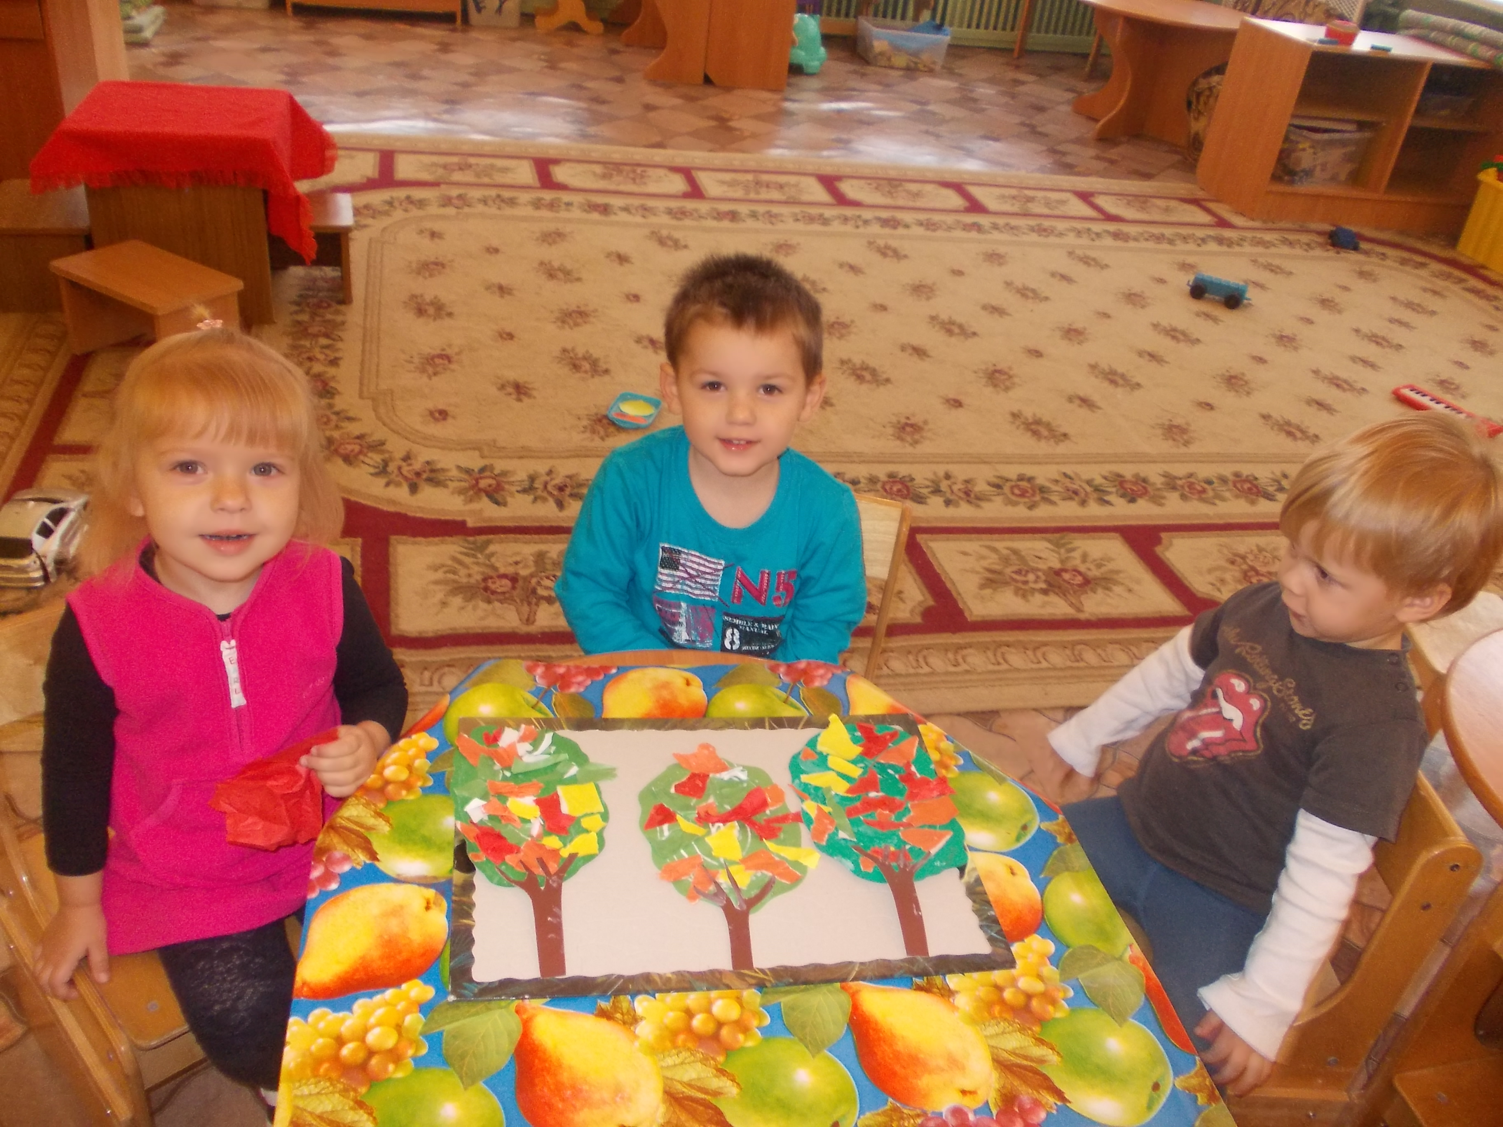

- Готовые работы помещаются в рамку и выставляются на выставку.

